Тақырыбы: Бағдаршамның сигналдары.
Мақсаты: Балалардың бағдаршам туралы және жол жүру ережесіне сәйкес бағдаршамның атқаратын міндеттері туралы түсініктерін одан әрі толықтыру.
Білімділік : 1. Бағдаршам көше реттеушісі екендігі туралы білімдерін бекіту.
2. Түстер мен пішіндер туралы түсініктерін бекіту.
3. Қайшы және қылқаламмен дұрыс жұмыс жасауға кеңістікте пішіндерді
дұрыс орналастыра білулерін бекіту.
4. Көркем сөзді қолдана білуге үйрету.
Тәрбиелік: Көше тәртібін сақтауға, байқағыштыққа, қамқорлыққа , жанашырлыққа тәрбиелеу.Тазалыққа, ұқыптылыққа тәрбиелеуҰжыммен жұмыс істей білуге тәрбиелеу.
Дамытушылық : Зейінін, есте сақтау, ойлау қабілеттерін дамыту.Көру арқылы өз ойларын жеткізе білуге дағдыландыру. Өлең шумақтарын мәнерлеп айтуға дағдыландыру
I Ұйымдастыру кезеңі
Балалар шеңбер жасап тұрады
Шаттық шеңбері
Біз әдепті баламыз,
Біз ерекше боламыз,
Қонақтарды көргенде,
Сәлеметсіздерме! – деп
Сәлемдесіп аламыз.
- Балалар бізге келген қонақтарымызбен қазақ және орыс тілінде амандасайықшы.
Балалар: Сәлеметсіздер ме! Здравствуйте!
- Балалар, біздің бүгінгі күніміз ерекше болмақ. Қазір мен сендерге жұмбақ жасырамын,сендер сол жұмбақтың жауабын табыңдар.
Жұмбақ жасыру
Бұйырмапты бас та, ауыз да, құлақта,
Бақырайған үш көзі бар бірақ та.
Балалар: бағдаршам
- Дұрыс айтасыңдар балалар. Ол бағдаршам.
(Осы кезде есік қағылып бағдаршам келеді)
II негізгі бөлім
Бағдаршам: Сәлеметсіңдер ме балалар?
Балалар: Сәлеметсіз бе.
-Сіз кім боласыз? Неге көңілсізсіз?
Бағдаршам: Мені танымадыңдар ма? Мен Бағдаршаммын. Мына қатты аяздан менің шамдарым сынып, істен шығып қалдым. Енді көше тәртібі бұзылып, көліктер мен жаяу жүргінішілер жол ережелерін бұзып жатыр.
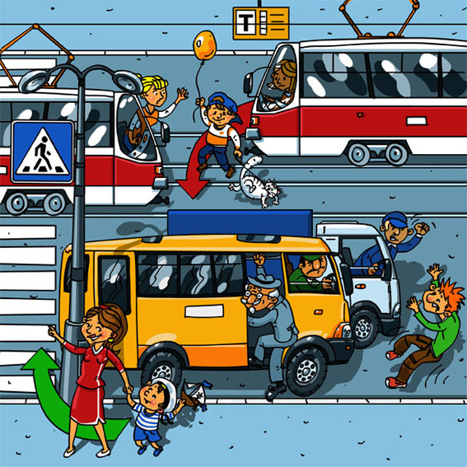
-Балалар, қараңдаршы көшеде бағдаршамсыз қандай жайыттар болып жатыр?
Балалар: Көшеде адамдар мен көліктер қалай жүру керектігін білмей бір- біріне кедергі келтіруде.
-Сендер көше тәртібін бұзған кімдерді көріп тұрсыңдар?
Балалар: Ата автобус аялдамаға тоқтамай жатып, ата мініп барады. Бала автобус көлігінің алдынан жүгіріп шықты. Таға бір бала қолына шар ұстап, мысығын жетектеп рұқсат етілмейтін жерден өтіп барады.
- Дұрыс. Балалар, бағдаршамның неше көз болады?
Балалар: Бағдаршамның үш көзі болады.
- Ол үш көзінің түстері қандай?
Балалар: қызыл, сары, жасыл
- Бағдаршам біз саған көмектесе аламыз. Жаңа ғана сен жайлы жұмбақ шешкен едік. Сондықтан бізде саған дайын көздерімізде бар.
Балалар қане, бағдаршамның көздерін ұяшығына салып берейікші.
1-оқушы
Қызыл көзін ашқанда,
Сынық сүйем баспа алға!
- Балалар, бағдаршамның қызыл көзі жанғанда не істеуге болмайды?
Балалар: жүруге болмайды.
2-оқушы
Сары көзін ашқанда,
Қарап қалма, аспанға.
-Ал, бағдаршамның сары көзі жанғанда не істейміз?
Балалар: жүруге дайындаламыз
3-оқушы
Жасыл көзін ашқанда,
Өте бергін, жасқанба!
-Ал, бағдаршамның жасыл көзі жанғанда не істейміз?
Балалар: жүруге рұқсат болады.
- Дұрыс айтасыңдар. Бағдаршам, міне сенің көздеріңді ұяшықтарыңа салдық. Енді біздің балалар саған басақа да көшелерге қоятын бағдаршамдар дайындап береді. Алдымен балалар саусақтарымызды, бойымызды сергітіп алайық.
Сергіту жаттығуы
Бала, бала, балақан
Қане қайсы алақан?
Саусақтарың әйбәт,
Былай, былай ойнат.
Топ- топ- топ-топ басайық,
Жалаудан күн жасайық.
Жаса, жаса жарқын күн!
Жаса, жаса алтын күн!
III Практикалық бөлім
(Балалар 3 топқа бөлініп, жұмыс орындарына жайғасады
- Балалар мынау қандай пішін?
Балалар: шаршы.
-Біз осы шаршыдан домалақ қыйып, менің үлгім бойынша бағдаршамды жапсырамыз. Қайшыны дұрыс ұстаймыз, себебі қайшы қауіпті. Бір-бірімізге бөгет жасамаймыз.
-Балалар, жапсырып болсаңдар тақтаға әкеліп ілейік. Бағдаршам сендердің жұмыстарыңды тамашаласын. Балалар бағдаршамның шамының түстерін орыс тілінде атап берейікші.
Балалар: карсный, желтый, зеленый
-Дұрыс айттыңдар. Ал бағдаршамның өзі орыс тілінде қалай аталады?
Балалар: светофор
Бағдаршам: Ой қандай керемет, мен сендердің жасаған бағдаршамдарыңды өзіммен алып кетіп, көше қиылыстарына қояйын.
- Бағдаршам саған тағыда сыйлығымыз бар
4-оқушы
Бағдаршам біледі,
Бәрін де көреді
Адма да, көлік те,
Сол шаммен жүреді.
5-оқушы
Үлкен біздің қаламыз,
Есте сақтап аламыз
Қызыл, жасыл, сары шам,
Көшеде тұр бағдаршам
Бағдаршам: Балалар сендерге көп рахмет. Мен сендерге ризалығымды білдіріп, «Қызыл, сары, жасыл» ойын ойнағым келіп тұр.
Қимылды ойын: «Қызыл, сары, жасыл»
Бағдаршам:
Кел, балалар ойнаңдар,
Бағдаршамға қараңдар.
Жанған кезде көздерім
Ережені бұзбаңдар.
Сары көзі жанады: балалар жүруге дайындалады: вун- вун- вун
Жасыл көзі жанады балалар жүреді: вввввв.
Қызыл көзі жанады балалар тс-с-с-с-с деп дыбыстап тоқтайды.
Бағдаршам: мен енді көшеге өз орныма барып тұрайын. Сендерге көп рахмет. Сау болыңдар.

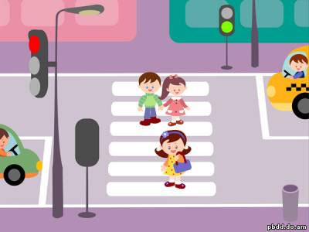
Қорытынды.
-Балалар э міне бағдаршам өз орыны барып тұрғанан кейін көшеде не көріп тұрсыңдар?
Балалар: Көше тәртібі реттеліп, бағдаршам көшедегі көліктер мен жаяу жүргіншілерге бағыт көрсетіп тұр.
- Дұрыс айтасыңдар. Міне сондықтан бағдаршам біздің досымыз.
Қане, балалар осыған байланысты бір- бірімізге қандай тілек айтамыз?
Хормен
Жол тәртібін білейік,
Аман есен жүрейік!

